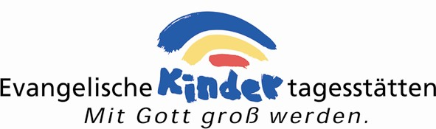

Das Ev. KINDERTAGESSTÄTTENWERK NORDFRIESLAND
Sucht

für die Ev. Kita Nordstrand zum 01.11.2023

eine erste und zweite Fachkraft (m/w/d) in Voll- oder Teilzeit

WIR BIETEN
- eine unbefristete Anstellung
- ein kompetentes, engagiertes und freundliches Team
- einen sicheren und tarifgebundenen Arbeitsplatz nach dem Kirchlichen Tarifvertrag (TV KB)
- 30 Urlaubstage zzgl. 24.12. und 31.12.
- 2 Regenerationstage
- Zusatzversorgung
- regelmäßige Fortbildungen
- Regelmäßigen kollegialen Austausch
- fachliche Unterstützung durch die pädagogische Fachberatung des Kirchenkreises NF
- regelmäßige Supervisionen
- Angebot zum e-Bike-Leasing nach 6 Monaten Betriebszugehörigkeit

WIR WÜNSCHEN UNS
- Erzieher_innen und SPA oder eine vergleichbare Qualifikation nach der aktuell gültigen Personalqualifikationsverordnung des Landes S-H.
- Freude an der Arbeit mit den Kleinsten
- Flexibilität innerhalb der Kita
- Identifikation mit der Religionspädagogik
- Bereitschaft zur Umsetzung pädagogischen Konzeptes
- Bereitschaft zu Fort- und Weiterbildungen
- Bereitschaft und Umgang der Nutzung digitaler Medien und MS-Office

Weitere Informationen zu der Kita und dem Ev. Kita-Werk NF finden sie auf unserer Homepage unter www.ev-kita-werk.de

Wir freuen uns auf Ihre Bewerbung bis zum 06.10.2023 an:
Ev. Kita Nordstrand
zHd. Ann-Christin Boyens (Kita-Leitung)
Schulweg 4
25845 Nordstrand
Tel.: 04842/8027
kita-nordstrand@ev-kita-werk.de

Hinweis:
Wir gehen bei unserem pädagogischen Personal (Erzieher_innen oder vgl. Qualifikation)von einer Mitgliedschaft der Ev.-Luth. Kirche, einer Freikirche der Arbeitsgemeinschaft Christlicher Kirchen (ACK) oder der Vereinigung evangelischer Freikirchen aus und bitten darum, dies in den Bewerbungsunterlagen zu vermerken.
Insbesondere Männer und diverse Bewerber_innen sind aufgefordert, sich zu bewerben. Schwerbehinderte Bewerber_innen werden bei gleicher Eignung besonders berücksichtigt.

